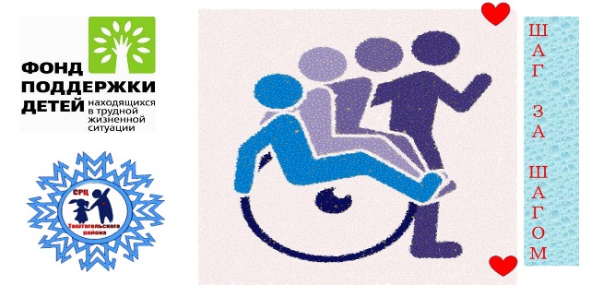
Алгоритм
действий в
социальной службе «Микрореабилитационный центр»

- Выявление нуждающихся семей, имеющих детей-инвалидов и детей с ОВЗ (межведомственное взаимодействие с УСЗН Таштагольского района, ЦГБ «Таштагольская районная больница»)
- Проведение реабилитационной диагностики специалистами учреждения совместно с медицинскими работниками.

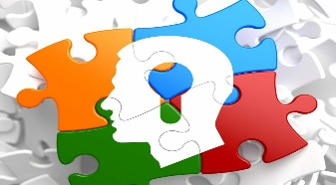
- Психологическое социальное диагностирование
ребенка и семьи в целом.

- Определение желания и готовности семьи принимать участие в проекте в триаде «родитель-ребенок-специалист». Помощь в сборе необходимых документов для получения социальных услуг учреждения.

- Проектирование реабилитационного маршрута
(для благополучателя-ребенка и для родителей на
основе результатов диагностики и реабилитационного
прогноза) с определением команды специалистов.
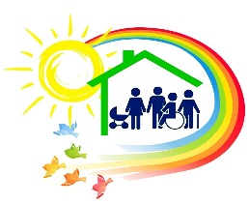
- Создание реабилитационной среды дома и обеспечение необходимым оборудованием в соответствии с нозологией.

- Обучение родителей приемам реабилитации (на
протяжении всего времени реализации проекта).
- Визитирование семьи, предоставление услуг на дому, координация действий всей триады «родитель-ребенок-специалист».

- Проведение консилиумов (промежуточные, итоговые,
прогнозирование). Оказание методической помощи участникам
проекта.

